La carte du Frioul
PomÈgues
B
A
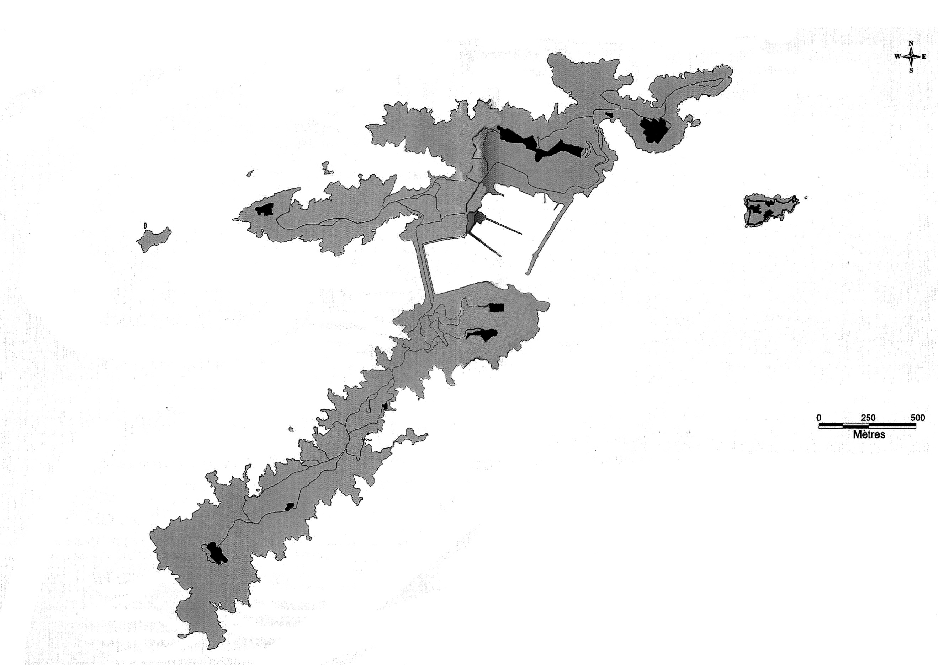

D
C

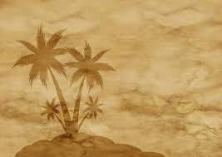
1. Place le point E sur le segment [DC] tel que DE = 12 cm.
2. Place le point F sur le segment [BC] tel que FC = 5 cm.
3. Trace le segment [EF].
4. Trace le segment [AC].
5. Nomme G le point d’intersection entre [EF] et [AC].
6. Trace le cercle de centre G et de rayon 9 cm.
7. Trace le cercle de centre D et de rayon 5 cm.

Le point d’intersection des deux cercles te montre l’île de Pomègues.

La carte du Frioul
PomÈgues
Corrigé

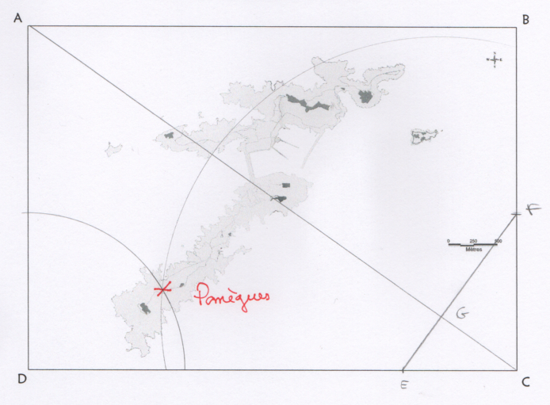

La carte du Frioul
Ratonneau
B
A

D
C

1. Trace le cercle de centre C et de rayon 4 cm. Il coupe [BC] en L.
2. Trace le cercle de centre D et de rayon 6 cm. Il coupe [AD] en M et [DC] en N.
3. Trace le segment [LM].
4. Trace la droite perpendiculaire à [LM] passant par N. Elle coupe [AB] en O.
5. Trace le cercle de centre O et de rayon 3,5 cm.
6. Il coupe [ON] en P.

Le point P te montre l’île de Ratonneau.

La carte du Frioul
Ratonneau
Corrigé

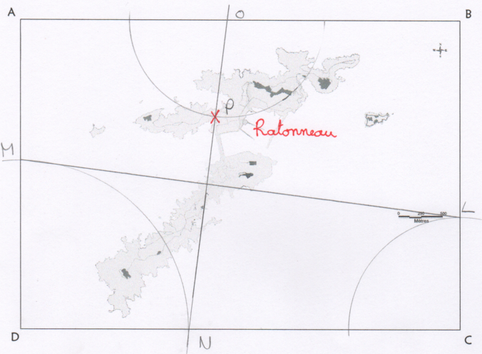

La carte du Frioul
IF
B
A

D
C

1. Place le point R sur le segment [DC] tel que RC = 3 cm.
2. Trace la droite parallèle à [BC] passant par R. Elle coupe [AB] en S.
3. Place le point T sur le segment [AD] tel que AT = 6 cm.
4. Trace le segment [TR].
5. Trace la droite perpendiculaire à [TR] passant par D. Elle coupe [AS] en U.
6. Trace le cercle de centre U et de rayon 3,5 cm. Il coupe [UD] en V
7. Trace le cercle de centre V et de rayon 9,6 cm.

Le point d’intersection de ce cercle et de [SR] te montre l’île d’If.

La carte du Frioul
IF
Corrigé

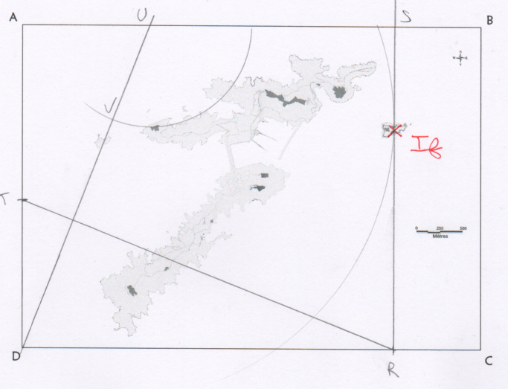

La carte du Frioul
Tiboulen
B
A

D
C

1. Trace les deux diagonales du rectangles ABCD. Elles se coupent en F.
2. Trace la droite parallèle à [DC] passant par F. Elle coupe [BC] en G.
3. Trace le cercle de centre G et de rayon CF. Il coupe [DB] en H.
4. Place le point I sur le segment [AD] tel que AI = 2 cm.
5. Trace la droite perpendiculaire à [DC] passant par H. Elle coupe [DC) en J.
6. Trace le cercle de centre J et de rayon 7,8 cm.

Le point d’intersection de ce cercle et de [IH] te montre l’île de Tiboulen.

La carte du Frioul
Tiboulen
Corrigé
